Práctica 0: Puesta en marcha del entorno

Las herramientas que necesitamos que estén instaladas son:

* Visual Studio Code
* Chrome
* Node.js ( con el gestor de paquetes npm)
* Git

Usaremos Visual Studio Code para realizar las operaciones. Para ello abrimos VSC:

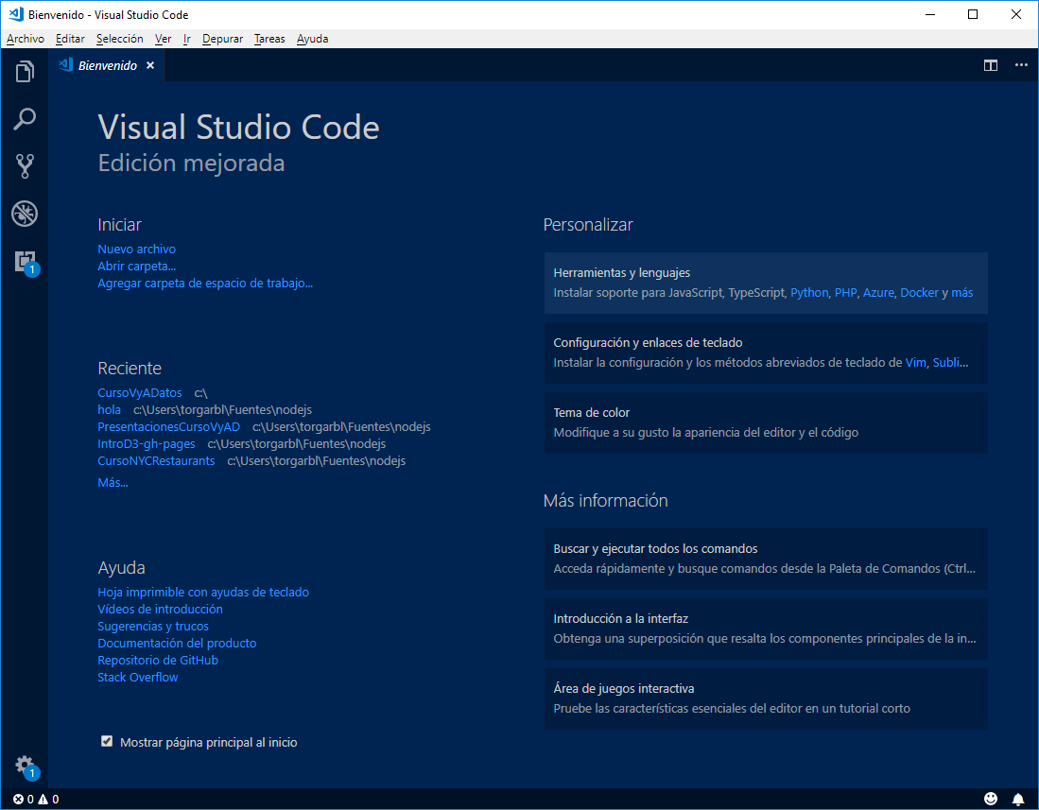

Vamos a clonar el repositorio con las prácticas. Para ello, en VSC pulsamos las teclas Control+Shift+P, lo que abrirá un cuadro para ejecutar tareas …

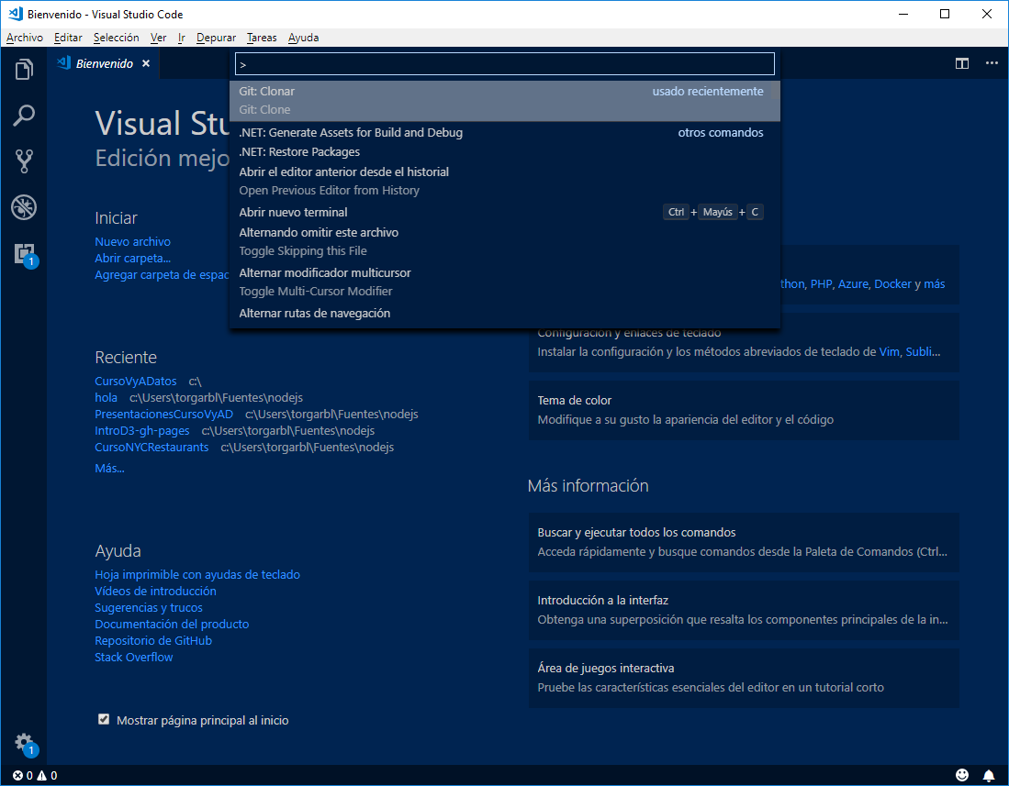

Escribimos git clone y pulsamos ‘enter’, a continuación nos abrirá un cuadro en el que pregunta qué repositorio queremos clonar. Escribiremos <https://github.com/blasillo/CursoVyADatos.git> , preguntando a continuación la carpeta en la que queremos copiar el repositorio.

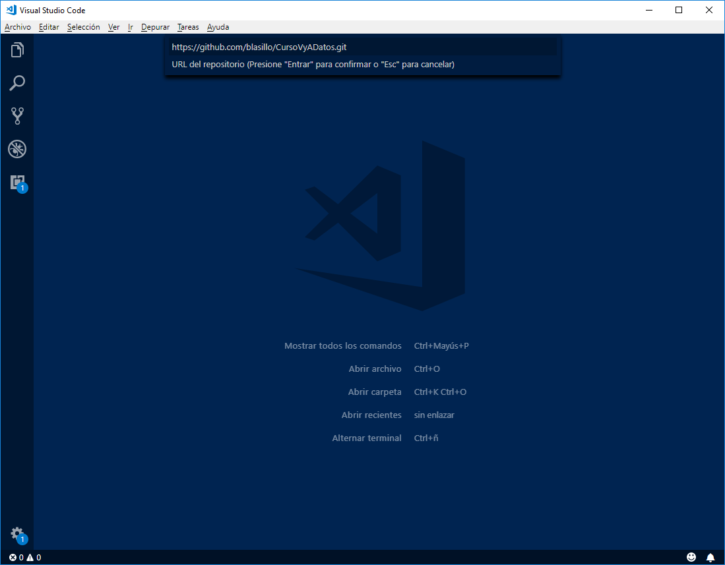

Si hay algún problema podéis hacerlo desde el terminal integrado en VSC (o también desde línea de comandos), tecleando:

git clone https://github.com/blasillo/CursoVyADatos.git c:\CursoVyADatos

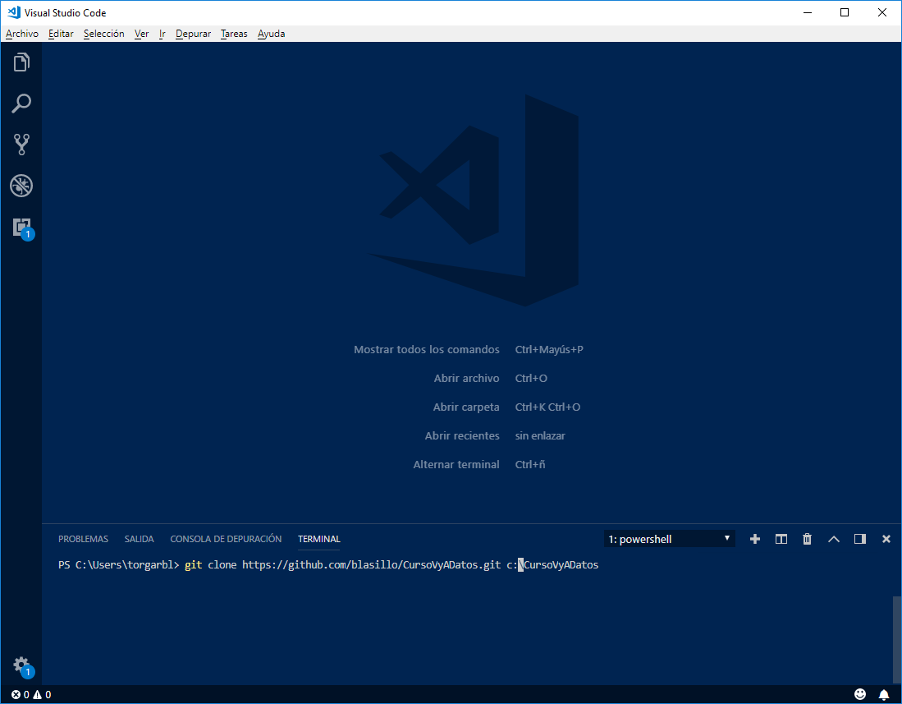

Una vez acabado, abrimos la carpeta en VSC:

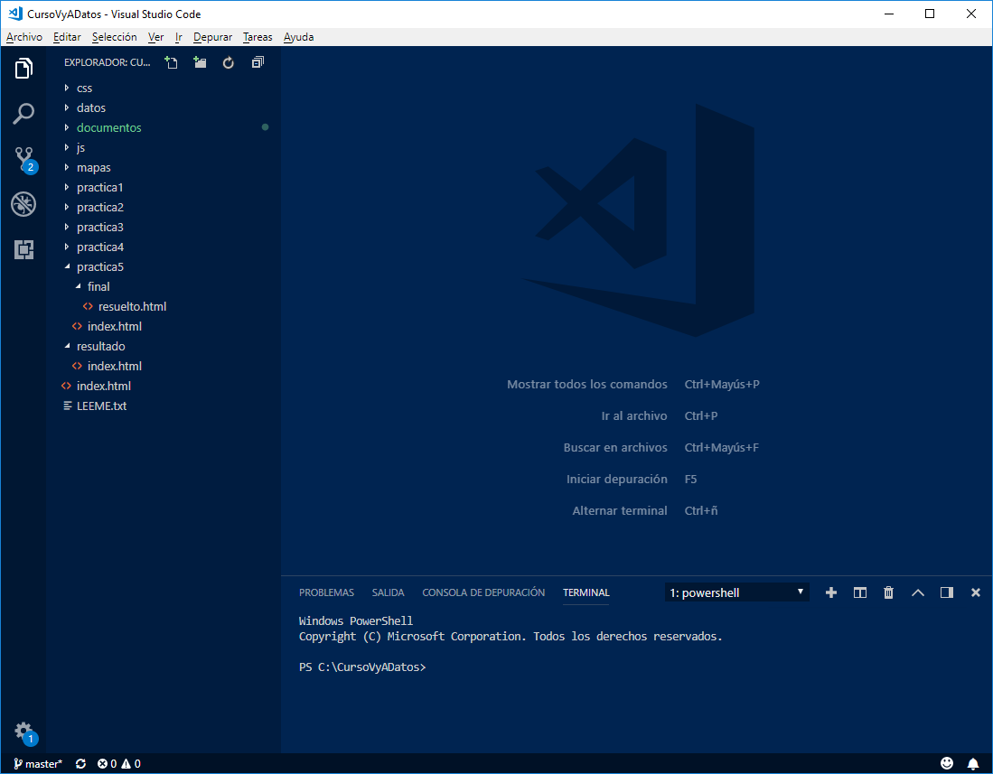

A continuación, necesitaremos ejecutar un servidor web desde nuestra carpeta, para ello de nuevo desde el terminal integrado teclear : http-server

Y comprobar en Chrome que accedemos a la página <http://127.0.0.1:8080>

Iniciamos las herramientas de desarrolladores de Chrome con Control+Shift+I para acceder a la consola y resto de herramientas.

